- Description
성상
  - Procedure
절차
    - Observe visually with a white background.
흰 배경에서 육안 관찰한다.
- Identification
확인시험
  - Identification by HPLC
HPLC에 의한 확인시험
    - Procedure
절차
- Proceed as directed under the test “Assay”.
“함량” 시험법에 따라 시험한다.
- Compare the retention time of major peak in the chromatogram of the standard solution with the sample solution obtained in the assay results.
함량시험 결과로부터 얻어진 검액과 표준액 크로마토그램의 주피크 유지시간을 비교한다.

- Dissolution
용출
Note: Use all HPLC grade solvents and rubber vial cap.
Note: HPLC 등급의 용매와 고무 바이알 마개를 사용한다.
Note: It is highly recommended to keep needle wash procedure with methanol.
Note: 메탄올로 니들 세척 절차를 수행하는 것을 권고한다.
  - Test information
시험 정보
    - Standard
표준품
STD Name | Grade
Pioglitazone hydrochloride | working standard or reference standard
Empagliflozin | working standard or reference standard
    - Reagent
시약
Reagent | Grade | Manufacturer | Cat. No. | Tracking No.
Sodium chloride | Guaranteed | DAEJUNG | 7548-4100 | SS004
Hydrochloric acid | EP | SAMCHUN | H1471 | LH001
Potassium phosphate monobasic | ACS | Thermo scientific | 424200025 | SP131
Ortho-phosphoric acid | ACS | Merck | 100573 | LP012
Acetonitrile | HPLC | J.T.Baker | 9017-88 | LA037
Methanol | HPLC | J.T.Baker | 9093-88 | LM035
Note: Use reagent of manufacturer in the above table or equivalent grade.
Note: 위의 표에 있는 제조처의 시약을 사용하거나 이와 동등한 grade를 사용한다.
    - Solution stability
용액안정성
Solution | Store condition and periods
Mobile phase | Stable for 3 days at RT (15 - 25 °C).  실온(15 - 25 °C)에서 3 일간 안정하다.
Standard solution, Sample solution | Stable for 3 days at RT (15 - 25 °C) and Ref (2 - 8 °C)  실온(15 - 25 °C) 및 냉장(2 - 8 °C)에서 3 일간 안정하다.

  - Dissolution medium preparation
시험액 조제
    - Dissolve about 2.0 g of sodium chloride and 7.0 mL of hydrochloric acid in 1000 mL of purified water and then adjust the pH to 1.2 ± 0.05.
염화 나트륨 약 2.0 g 및 염산7.0 mL을 물 1000 mL에 녹인 후 pH를 1.2 ± 0.05로 조정한다.
  - Mobile phase preparation
이동상 조제
    - Weigh and transfer about 3.45 g of potassium phosphate monobasic into 1000 mL of Milli-Q- water. Adjust the pH 3.0± 0.02 with ortho-phosphoric acid.
제1인산칼륨 약 3.45 g을 물 1000 mL에 넣는다. 오르토-인산으로 pH를 3.0 ± 0.02로 조정한다.
    - Mix buffer and acetonitrile in the ratio of 680 : 320 v/v, respectively. Degas in a sonicator for about 10 minutes.
완충액과 아세토니트릴을 680: 320 v/v 비율로 혼합한다. 약 10 분동안 초음파 처리하여 탈기한다.
  - Standard stock solution for Pioglitazone preparation
피오글리타존 표준원액 조제
    - Weigh and transfer about 61.0 mg of Pioglitazone hydrochloride standard into a 50 mL of volumetric flask.
피오글리타존염산염 표준품 약 61.0 mg을 달아 50 mL 용량플라스크에 넣는다.
    - Add 30 mL of methanol, sonicate for 10 minutes to dissolve, and dilute to volume with methanol.
메탄올 30 mL를 더하고 10분간 초음파 처리하여 녹이고 메탄올으로 표선한다.
  - Standard stock solution for Empagliflozin preparation
엠파글리플로진 표준원액 조제
    - Weigh and transfer about 70.0 mg of Empagliflozin standard into a 50 mL of volumetric flask.
엠파글리플로진 표준품 약 70.0 mg을 달아 50 mL 용량플라스크에 넣는다.
    - Add 30 mL of methanol, sonicate for 10 minutes to dissolve, and dilute to volume with methanol.
메탄올 30 mL를 더하고 10분간 초음파 처리하여 녹이고 메탄올으로 표선한다.
  - Standard solution preparation
표준액 조제
    - 30 mg/25 mg
30 밀리그램/25 밀리그램
Pipette 6 mL of standard stock solution for Pioglitazone and 4 mL of standard stock solution for Empagliflozin into 200 mL volumetric flask and dilute to volume with pH 1.2 dissolution medium and mix well.
피오글리타존 표준원액 6 mL 및 엠파글리플로진 표준원액 4 mL를 200 mL 용량 플라스크에 넣고 pH 1.2 용출액으로 표선하고 잘 섞는다.
    - 30 mg/10 mg
30 밀리그램/10 밀리그램
Pipette 6 mL of standard stock solution for Pioglitazone, 2 mL of standard stock solution for Empagliflozin and 2 mL of methanol into 200 mL volumetric flask and dilute to volume with pH 1.2 dissolution medium and mix well.
피오글리타존 표준원액 6 mL, 엠파글리플로진 표준원액2 mL 및 메탄올 2 mL를 200 mL 용량 플라스크에 넣고 pH 1.2 용출액으로 표선하고 잘 섞는다.
    - 15 mg/25 mg
15 밀리그램/25 밀리그램
Pipette 3 mL of standard stock solution for Pioglitazone, 4 mL of standard stock solution for Empagliflozin and 3 mL of methanol into 200 mL volumetric flask and dilute to volume with pH 1.2 dissolution medium and mix well.
피오글리타존 표준원액 3 mL, 엠파글리플로진 표준원액4 mL 및 메탄올 3 mL를 200 mL 용량 플라스크에 넣고 pH 1.2 용출액으로 표선하고 잘 섞는다.
    - 15 mg/10 mg
15 밀리그램/10 밀리그램
Pipette 3 mL of standard stock solution for Pioglitazone, 2 mL of standard stock solution for Empagliflozin and 5 mL of methanol into 200 mL volumetric flask and dilute to volume with pH 1.2 dissolution medium and mix well.
피오글리타존 표준원액 3 mL, 엠파글리플로진 표준원액2 mL 및 메탄올 5 mL를 200 mL 용량 플라스크에 넣고 pH 1.2 용출액으로 표선하고 잘 섞는다.
  - Sample solution preparation
검액 조제
    - Transfer 900 mL dissolution medium into each dissolution bowl. Drop one tablet into each bow, run the dissolution as per the dissolution parameters.
용출액 900 mL을 각 용출 용기에 옮긴다. 각 vessel에 하나의 정제를 넣고 용출 파라미터에 따라 용출을 수행한다.
    - Withdraw sufficient volume of the sample aliquot from each bowl at 37 °C. Filter the sample solution through 0.45 µm PVDF syringe filter (Millipore) or 0.45 µm Nylon syringe filter (Millipore).
37 °C에서 각 vessel에서 충분한 양의 검액을 샘플링한다. 0.45 µm PVDF 시린지 필터 (Millipore) 또는 0.45 µm Nylon 시린지 필터 (Millipore)를 통해 검액을 여과한다.
  - Dissolution Parameters
용출 조건
Dissolution Media | pH 1.2 phosphate buffer
USP Apparatus | USP-II (Paddle)
Speed (rpm) | 50 rpm
Volume | 900 mL
Temperature | 37 ± 0.5 °C
Sampling Time Point | 30 minutes
  - Chromatographic System
크로마토그래픽 시스템
Wavelength | 225 nm UV detector
Column | YMC Triart (C18), 4.6 x 150 mm, 3 µm
Column Temperature | 45 °C
Flow rate | 1.3 mL / minute
Injection volume | 20 µL
Run time | 15 minutes
Sampler Temperature | 25 °C
Needle wash | Methanol
  - Procedure
절차
    - Inject the following solutions as mentioned below.
아래 설명된 대로 용액을 주입한다.
Solution | Injection No.
Blank solution (Dissolution medium) | 2¹⁾
Standard solution | 5
Sample solution | 1
Bracketing (Standard solution) | 1
- Blank solution can be injected more for stabilization.
공시험액은 안정화를 위해 추가적으로 주입될 수 있다.

  - System Suitability
시스템 적합성
    - The tailing factor of Pioglitazone peak and Empagliflozin peak obtained from standard solution chromatogram should not be more than 2.0.
표준액에서 피오글리타존 피크 및 엠파글리플로진 피크에 대한 대칭계수는 2.0 이하이다.
    - The relative standard deviation for peak areas of Pioglitazone peak and Empagliflozin peak from the replicate standard solution injections should not be more than 2.0 %.
표준액 반복 주입에 따른 피오글리타존 및 엠파글리플로진 피크 면적에 대한 상대표준편차는 2.0 % 이하이다.
    - The relative standard deviation for peak areas of Pioglitazone peak and Empagliflozin peak from the replicate standard solution and bracketing standard solution injections should not be more than 2.0 %.
표준액 반복 주입과 브라켓팅 주입에 따른 피오글리타존 및 엠파글리플로진 피크 면적에 대한 상대표준편차는 2.0 % 이하이다.
  - Calculation
계산
    - Pioglitazone
피오글리타존
      - 30 mg/25 mg and 30 mg/10 mg
30 밀리그램/25밀리그램 및 30 밀리그램/10밀리그램

Quantity of Pioglitazone present in the portion of tablets as % of labeled amount | = | A_{T} x Ws x 6 x 900 x P x 356.44
 |  | As x 50 x 200 x L x 392.9

      - 15 mg/25 mg and 15 mg/10 mg
15 밀리그램/25밀리그램 및 15 밀리그램/10밀리그램

Quantity of Pioglitazone present in the portion of tablets as % of labeled amount | = | A_{T} x Ws x 3 x 900 x P x 356.44
 |  | As x 50 x 200 x L x 392.9

A_{S} : Average peak area of Pioglitazone peak in the standard solution
표준액에서 피오글리타존 피크의 평균 면적
A_{T} : Peak area of Pioglitazone in the sample solution
검액에서 피오글리타존 피크면적
Ws : Weight of standard taken in mg as Pioglitazone hydrochloride.
취한 피오글리타존염산염 표준품의 무게 (mg)
P : Potency of the standard as Pioglitazone hydrochloride, on as is basis
피오글리타존염산염 표준품으로서의 함량, As is basis
L : Label claim of the tablets in mg as Pioglitazone
1정 중 피오글리타존 표시량 (mg)
356.44 : The molecular weight of Pioglitazone.
피오글리타존 분자량
392.9 : The molecular weight of Pioglitazone hydrochloride.
피오글리타존염산염 분자량

    - Empagliflozin
엠파글리플로진
      - 30 mg/25 mg and 15 mg/25 mg
30 밀리그램/25밀리그램 및 15 밀리그램/25밀리그램

Quantity of Empagliflozin present in the portion of tablets as % of Labeled amount | = | A_{T} x Ws x 4 x 900 x P
 |  | As x 50 x 200 x L

      - 30 mg/10 mg and 15 mg/10 mg
30 밀리그램/10밀리그램 및 15 밀리그램/10밀리그램

Quantity of Empagliflozin present in the portion of tablets as % of Labeled amount | = | A_{T} x Ws x 2 x 900 x P
 |  | As x 50 x 200 x L

A_{S} : Average peak area of Empagliflozin peak in the standard solution
표준액에서 엠파글리플로진 피크의 평균 면적
A_{T} : Peak area of Empagliflozin in the sample solution
검액에서 엠파글리플로진 피크면적
Ws : Weight of standard taken in mg as Empagliflozin
취한 엠파글리플로진 표준품의 무게 (mg)
P : Potency of the standard as Empagliflozin, on as is basis
엠파글리플로진 표준품으로서의 함량, As is basis
L : Label claim of the tablets in mg as Empagliflozin
1정 중 엠파글리플로진 표시량 (mg)

Note: Continue testing through the three levels unless the results confirm at either S1 or S2.
Note: S1이나 S2에서 결과가 형성되지 않는다면 3단계를 통해 계속해서 시험한다.
Stage | Number tested | Acceptance criteria
S1 | 6 | Each unit is not less than *Q +5 %  개개 용출률은 *Q+5 % 이상
S2 | 6 | Average of 12 units (S1+S2) is equal to or greater than Q, and no unit is less than Q-15 %  12개 (S1+S2)의 평균 용출률은 Q 이상이며, Q-15 % 미만의 것이 없다.
S3 | 12 | Average of 24 units (S1+S2+S3) is equal to or greater than Q, not more than 2 units are less than Q-15 % and no unit is less than Q-25 %  24개(S1+S2+S3)의 평균 용출률$은$Q 이상이며, Q-15 % 미만인 정제가 2개를 넘지 않고, 어떠한 정제의 용출률도 Q-25 % 미만의 것이 없다.
*Q: Quantity, the amount of dissolved active ingredient specified in the individual monograph, expressed as a percentage of the labeled content.
*Q: Quantity, 각 모노그래프에 지시된 주성분의 용출량이며 표시량에 대해 %로 표현된다.

  - Chrmatogram
크로마토그램
Solution | Chromatogram
Blank solution | 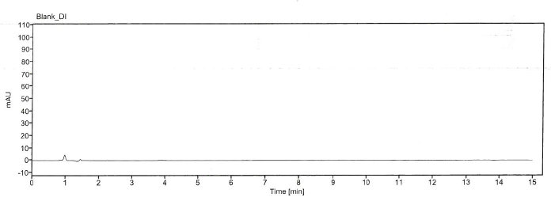
Standard solution | 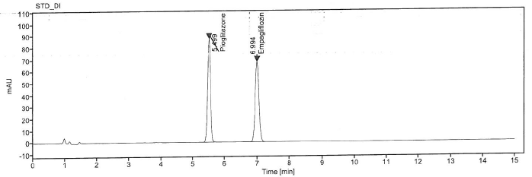
Sample solution | 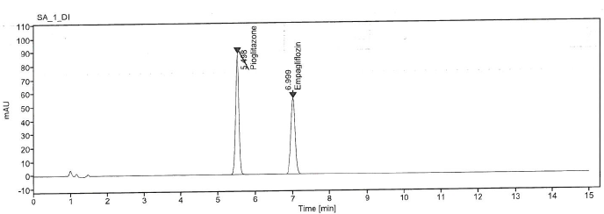

- Uniformity of dosage unit (Content Uniformity)
제제 균일성(함량 균일성)
Note: Except for Sample solution preparation and Calculation, others follow Assay.
Note: 검액 조제 및 계산을 제외한 나머지는 함량을 따른다.
  - Sample solution preparation
검액 조제
    - Weigh and transfer 1 tablet into a 100 mL volumetric flask (Do not grind tablet). Add 70 mL of diluent and sonicate for 30 minutes with intermediate shaking (at least per every 5 minutes). Then dilute to volume with diluent and mix well.
1개의 정제를 달아 100 mL용량플라스크에 넣는다. (정제를 분쇄하지 않는다.) 희석액 70 mL을 넣고, 최소 5분마다 흔들어주며 30 분간 초음파 처리한다. 희석액으로 표선하고 잘 섞는다.
    - Centrifuge the above sample solution at 5000 rpm for 10 minutes or filter through 0.45 µm PVDF (Millipore) or Nylon (Millipore) syringe filter.
위 검액을 5000 rpm에서 10 분간 원심분리하거나 0.45 µm PVDF (Millipore) 또는 Nylon (Millipore) 시린지 필터로 여과한다.

  - Calculation
계산

    - Pioglitazone
피오글리타존
      - 30 mg/25 mg
30 밀리그램/25밀리그램

Quantity of Pioglitazone present in the portion of tablets as % of labeled amount | = | A_{T} x Ws x 100 x P x 356.44
 |  | As x 100 x N x L x 392.9

      - 30 mg/10 mg, 15 mg/25 mg and 15 mg/10 mg
30밀리그램/10밀리그램, 15 밀리그램/25밀리그램 및 15 밀리그램/10밀리그램

Quantity of Pioglitazone present in the portion of tablets as % of labeled amount | = | A_{T} x Ws x 100 x P x 356.44
 |  | As x 200 x N x L x 392.9

A_{S} : Average peak area of Pioglitazone peak in the standard solution
표준액에서 피오글리타존 피크의 평균 면적
A_{T} : Peak area of Pioglitazone in the sample solution
검액에서 피오글리타존 피크면적
Ws : Weight of standard taken in mg as Pioglitazone hydrochloride.
취한 피오글리타존염산염 표준품의 무게 (mg)
P : Potency of the standard as Pioglitazone hydrochloride, on as is basis
피오글리타존염산염 표준품으로서의 함량, As is basis
L : Label claim of the tablets in mg as Pioglitazone
1정 중 피오글리타존 표시량 (mg)
N : The number of tablets.
취한 정제 수
356.44 : The molecular weight of Pioglitazone.
피오글리타존 분자량
392.9 : The molecular weight of Pioglitazone hydrochloride.
피오글리타존염산염 분자량

    - Empagliflozin
엠파글리플로진
      - 30 mg/25 mg
30 밀리그램/25밀리그램

Quantity of Empagliflozin present in the portion of tablets as % of Labeled amount | = | A_{T} x Ws x 100 x P
 |  | As x 100 x N x L

      - 30 mg/10 mg, 15 mg/25 mg and 15 mg/10 mg
30밀리그램/10 밀리그램, 15 밀리그램/25밀리그램 및 15 밀리그램/10밀리그램

Quantity of Empagliflozin present in the portion of tablets as % of Labeled amount | = | A_{T} x Ws x 100 x P
 |  | As x 200 x N x L

A_{S} : Average peak area of Empagliflozin peak in the standard solution
표준액에서 엠파글리플로진 피크의 평균 면적
A_{T} : Peak area of Empagliflozin in the sample solution
검액에서 엠파글리플로진 피크면적
Ws : Weight of standard taken in mg as Empagliflozin
취한 엠파글리플로진 표준품의 무게 (mg)
P : Potency of the standard as Empagliflozin, on as is basis
엠파글리플로진 표준품으로서의 함량, As is basis
L : Label claim of the tablets in mg as Empagliflozin
1정 중 엠파글리플로진 표시량 (mg)
N : The number of tablets.
취한 정제 수

  - Acceptance value (AV)
판정값 (AV)
    - Calculate the Acceptance value as follows:

다음 식에 따라 판정값을 계산한다.
    - Acceptance value (AV) = | M – $\overline{X}$ | + ks

판정값 (AV) = | M – $\overline{X}$ | + ks
Variable  변수 | Definition  정의 | Conditions  조건 | Value  값
n | Sample size  검체 수 | - | -
$$x_{i}$$ | individual contents  개별 함량 | - | -
$$\overline{X}$$ | Mean of individual contents  개별 함량의 평균 | - | -
k | Acceptability constant  판정계수 | If, n = 10 | k = 2.4
 |  | If, n = 30 | k = 2.0
s | Sample standard deviation  표준편차 | - | $${\left[\frac{\sum_{i=1}^{n}{{(x_{i}-\overline{X})}^{2} }}{n-1}\right]}^{\frac{1}{2}}$$
M | Reference value  기준값 | If, 98.5 % ≤ $\overline{X}$ ≤ 101.5 % | M = $\overline{X}$
 |  | If, $\overline{X}$ < 98.5 % | M = 98.5 %
 |  | If, $\overline{X}$ > 101.5 % | M = 101.5 %

      - The requirements for dosage uniformity are met if the acceptance value of the first 10 dosage units is less than or equal to L1 %, maximum allowed acceptance value
처음 10개 검체의 판정값이 판정값의 최대 허용한도L1 %와 같거나 미만일 경우, 제제 균일성 조건을 충족한다.
      - If the acceptance value is > L1 %, test additional 20 units and calculate the acceptance value. The requirements are met if the final acceptance value of the 30 dosage units is ≤ L1 %, and no individual content of any dosage units is less than [1-(0.01)(L2)]M nor more than [1+(0.01)(L2)]M as specified in the calculation of Acceptance Value under Content Uniformity or weight variation. Unless otherwise specified in L1 is 15.0 and L2 is 25.0.
만약 판정값이 L1 %를 넘을 경우, 추가 검체 20개를 가지고 같은 방법으로 시험하여 판정값을 계산한다. 30개 검체의 최종 판정값이 L1 %이하인 경우, 개개 제제의 함량이 함량 균일성 또는 질량편차의 판정값의 계산의 항에 표시된 [1-(0.01)(L2)]M 이상이며 또한 [1+(0.01)(L2)]M 을 초과하는 것이 없을 때 조건을 충족한다. 따로 규정이 없는 한, L1은 15.0, L2는 25.0 이다.
- Assay
함량
Note: Use all HPLC grade solvents and rubber vial cap.
Note: HPLC 등급의 용매와 고무 바이알 캡을 사용한다.
Note: It is highly recommended to keep needle wash procedure with methanol.
Note: 메탄올로 니들 세척 절차를 수행하는 것을 권고한다.

  - Test information
시험 정보
    - Standard
표준품
STD Name | Grade
Pioglitazone hydrochloride | working standard or reference standard
Empagliflozin | working standard or reference standard
    - Reagent
시약
Reagent | Grade | Manufacturer | Cat. No. | Tracking No.
Potassium phosphate monobasic | ACS | Thermo scientific | 424200025 | SP131
Ortho-phosphoric acid | ACS | Merck | 100573 | LP012
Hydrochloric acid | EP | SAMCHUN | H1471 | LH001
Acetonitrile | HPLC | J.T.Baker | 9017-88 | LA037
Methanol | HPLC | J.T.Baker | 9093-88 | LM035
Note : Use reagent of manufacturer in the above table or equivalent grade.
Note : 위의 표에 있는 제조처의 시약을 사용하거나 이와 동등한 grade를 사용한다.
    - Solution stability
용액안정성
Solution | Store condition and periods
Mobile phase | Stable for 3 days at RT (15 - 25 °C).  실온(15 - 25 °C)에서 3 일간 안정하다.
Standard solution and sample solution | Stable for 3 days at RT (15 - 25 °C) and 12 hours for Ref (2 - 8 °C)  실온(15 - 25 °C)에서 3일간 및 냉장(2 - 8 °C)에서 12시간 안정하다.

  - Buffer preparation
완충액 조제
    - Weigh and transfer about 4.1 g of Potassium phosphate monobasic into 1000 mL of Milli-Q-water. Adjust the pH 3.0 ± 0.02 with ortho-phosphoric acid. Filter this solution through 0.45 µm RC membrane filter.
제일인산칼륨 약 4.1 g을 물 1000 mL에 넣는다. 오르토인산으로 pH 3.0 ± 0.02로 조정한다. 이 용액을 0.45 µm RC 멤브레인 필터로 여과한다.
  - Mobile phase A preparation
이동상 A조제
    - Mix buffer solution and acetonitrile in the ratio of 700:300 v/v, respectively. Degas in a sonicator for about 10 minutes.
완충액과 아세토니트릴를 각각 700: 300 v/v 비율로 혼합하고 약 10 분간 초음파 처리하여 탈기한다.
  - Mobile phase B preparation
이동상 B조제
    - Mix buffer solution and acetonitrile in the ratio of 300:700 v/v, respectively. Degas in a sonicator for about 10 minutes.
완충액과 아세토니트릴을 각각 300: 700 v/v 비율로 혼합하고 약 10 분간 초음파 처리하여 탈기한다.
  - 0.1 N hydrochloric acid preparation
0.1 N 염산 조제
    - Dilute 8.5 mL of hydrochloric acid with water to 1000 mL.
염산 8.5 mL를 물로 희석하여 1000 mL로 한다.
  - Diluent preparation
희석액 조제
    - Mix acetonitrile and 0.1 N hydrochloric acid in the ratio of 70:30 v/v, respectively.
아세토니트릴 및 0.1 N 염산을 각각 70: 30 v/v 비율로 섞는다.
  - Standard solution preparation
표준액 조제
    - 30 mg/25 mg
30 밀리그램/25 밀리그램
      - Weigh and transfer about 33.06 mg of Pioglitazone hydrochloride standard and 25 mg of Empagliflozin standard into a 100 mL of volumetric flask.
피오글리타존염산염 표준품 약 33.06 mg 및 엠파글리플로진 표준품 약 25 mg을 달아 100 mL 용량플라스크에 넣는다.
      - Add about 70 mL of diluent and sonicate for 10 minutes to dissolve and then dilute to volume with diluent.
희석액 70 mL를 넣고 10분간 초음파 처리하여 녹이고, 희석액으로 표선한다.
    - 30 mg/10 mg
30 밀리그램/10 밀리그램
      - Weigh and transfer about 66.12 mg of Pioglitazone hydrochloride standard and 20 mg of Empagliflozin standard into a 200 mL of volumetric flask.
피오글리타존염산염 표준품 약 66.12 mg 및 엠파글리플로진 표준품 약 20 mg을 달아 200 mL 용량플라스크에 넣는다.
      - Add about 140 mL of diluent and sonicate for 10 minutes to dissolve and then dilute to volume with diluent.
희석액 140 mL를 넣고 10분간 초음파 처리하여 녹이고, 희석액으로 표선한다.
    - 15 mg/25 mg
15 밀리그램/25 밀리그램
      - Weigh and transfer about 33.06 mg of Pioglitazone hydrochloride standard and 50 mg of Empagliflozin standard into a 200 mL of volumetric flask.
피오글리타존염산염 표준품 약 33.06 mg 및 엠파글리플로진 표준품 약 50 mg을 달아 200 mL 용량플라스크에 넣는다.
      - Add about 140 mL of diluent and sonicate for 10 minutes to dissolve and then dilute to volume with diluent.
희석액 140 mL를 넣고 10분간 초음파 처리하여 녹이고, 희석액으로 표선한다.
    - 15 mg/10 mg
15 밀리그램/10 밀리그램
      - Weigh and transfer about 33.06 mg of Pioglitazone hydrochloride standard and 20 mg of Empagliflozin standard into a 200 mL of volumetric flask.
피오글리타존염산염 표준품 약 33.06 mg 및 엠파글리플로진 표준품 약 20 mg을 달아 200 mL 용량플라스크에 넣는다.
      - Add about 140 mL of diluent and sonicate for 10 minutes to dissolve and then dilute to volume with diluent.
희석액 140 mL를 넣고 10분간 초음파 처리하여 녹이고, 희석액으로 표선한다.
  - Sample solution preparation
검액 조제
    - Weigh and transfer 5 tablets into 500 mL volumetric flask (Do not grind tablet).
정제 5개를 달아 500 mL용량플라스크에 넣는다. (정제를 갈지 않는다).
    - Add 350 mL of diluent and sonicate for 30 minutes with intermediate shaking (at least per every 5 minutes). Then dilute to volume with diluent and mix well.
희석액 350 mL을 더하고 흔들어주며(최소 5분마다) 30 분간 초음파 처리한다. 그런 다음 희석액으로 표선하고 잘 섞는다.
    - Centrifuge the above sample solution at 5000 rpm for 10 minutes or filter through 0.45 µm PVDF (Millipore) or Nylon (Millipore) syringe filter.
위 검액을 5000 rpm에서 10 분간 원심분리하거나 0.45 µm PVDF (Millipore)또는 Nylon (Millipore) 시린지 필터로 여과한다.
  - Chromatographic System
크로마토그래픽 시스템
Wavelength | 230 nm UV detector
Column | YMC Triart C18, 4.6 x 150 mm, 5 µm
Flow rate | 1.0 mL/minute
Run time | 20 minutes
Injection volume | 5 µL
Needle wash | Methanol
Column Temperature | 30 °C
Sampler Temperature | 25 °C
Gradient program | Time (min) Mobile phase A Mobile phase B  0 100 0  5 100 0  9 50 50  15 50 50  17 100 0  20 100 0
  - Procedure
절차
    - Inject the following solutions as mentioned below.
아래 설명된 대로 용액을 주입한다.
Solution | Injection No.
Blank solution (Diluent) | 2¹⁾
Standard solution | 5
Sample solution | 1
Bracketing (Standard solution) | 1
- Blank solution can be injected more for stabilization.
공시험액은 안정화를 위해 추가적으로 주입될 수 있다.
  - System Suitability
시스템 적합성
    - Tailing factor of Pioglitazone and Empagliflozin peak obtained from standard chromatogram should not be more than 2.0.
표준액 주입에 대한 피오글리타존 및 엠파글리플로진 피크에 대한 대칭계수는 2.0 이하이다.
    - The relative standard deviation for peak areas of Pioglitazone and Empagliflozin from the replicate standard injections should not be more than 2.0 %.
표준액 반복 주입에 따른 피오글리타존 및 엠파글리플로진 피크 면적의 상대표준편차는 2.0 % 이하이다.
    - The relative standard deviation for peak areas of Pioglitazone and Empagliflozin from the replicate standard injections and bracketing should not be more than 2.0 %.
표준액 반복 주입 및 브라켓팅에 대한 피오글리타존 및 엠파글리플로진 피크 면적의 상대표준편차는 2.0 % 이하이다.

  - Calculation
계산

    - Pioglitazone
피오글리타존
      - 30 mg/25 mg
30 밀리그램/25밀리그램

Quantity of Pioglitazone present in the portion of tablets as % of labeled amount | = | A_{T} x Ws x 500 x P x 356.44
 |  | As x 100 x N x L x 392.9

      - 30 mg/10 mg, 15 mg/25 mg and 15 mg/10 mg
30밀리그램/10밀리그램, 15 밀리그램/25밀리그램 및 15 밀리그램/10밀리그램

Quantity of Pioglitazone present in the portion of tablets as % of labeled amount | = | A_{T} x Ws x 500 x P x 356.44
 |  | As x 200 x N x L x 392.9

A_{S} : Average peak area of Pioglitazone peak in the standard solution
표준액에서 피오글리타존 피크의 평균 면적
A_{T} : Peak area of Pioglitazone in the sample solution
검액에서 피오글리타존 피크면적
Ws : Weight of standard taken in mg as Pioglitazone hydrochloride.
취한 피오글리타존염산염 표준품의 무게 (mg)
P : Potency of the standard as Pioglitazone hydrochloride, on as is basis
피오글리타존염산염 표준품으로서의 함량, As is basis
L : Label claim of the tablets in mg as Pioglitazone
1정 중 피오글리타존 표시량 (mg)
N : The number of tablets.
취한 정제 수
356.44 : The molecular weight of Pioglitazone.
피오글리타존 분자량
392.9 : The molecular weight of Pioglitazone hydrochloride.
피오글리타존염산염 분자량
    - Empagliflozin
엠파글리플로진
      - 30 mg/25 mg
30 밀리그램/25밀리그램

Quantity of Empagliflozin present in the portion of tablets as % of Labeled amount | = | A_{T} x Ws x 500 x P
 |  | As x 100 x N x L

      - 30 mg/10 mg, 15 mg/25 mg and 15 mg/10 mg
30밀리그램/10 밀리그램, 15 밀리그램/25밀리그램 및 15 밀리그램/10밀리그램

Quantity of Empagliflozin present in the portion of tablets as % of Labeled amount | = | A_{T} x Ws x 500 x P
 |  | As x 200 x N x L

A_{S} : Average peak area of Empagliflozin peak in the standard solution
표준액에서 엠파글리플로진 피크의 평균 면적
A_{T} : Peak area of Empagliflozin in the sample solution
검액에서 엠파글리플로진 피크면적
Ws : Weight of standard taken in mg as Empagliflozin
취한 엠파글리플로진 표준품의 무게 (mg)
P : Potency of the standard as Empagliflozin, on as is basis
엠파글리플로진 표준품으로서의 함량, As is basis
L : Label claim of the tablets in mg as Empagliflozin
1정 중 엠파글리플로진 표시량 (mg)
N : The number of tablets.
취한 정제 수

  - Chrmatogram
크로마토그램
Solution | Chromatogram
Blank solution | 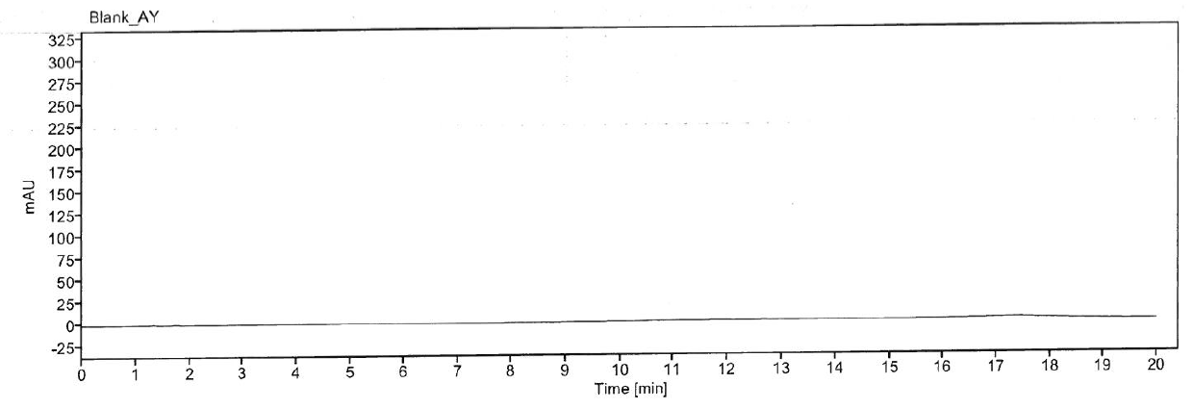
Standard solution | 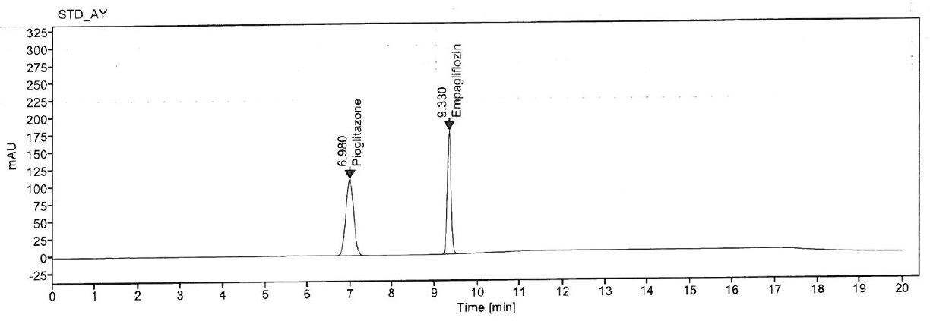
Sample solution | 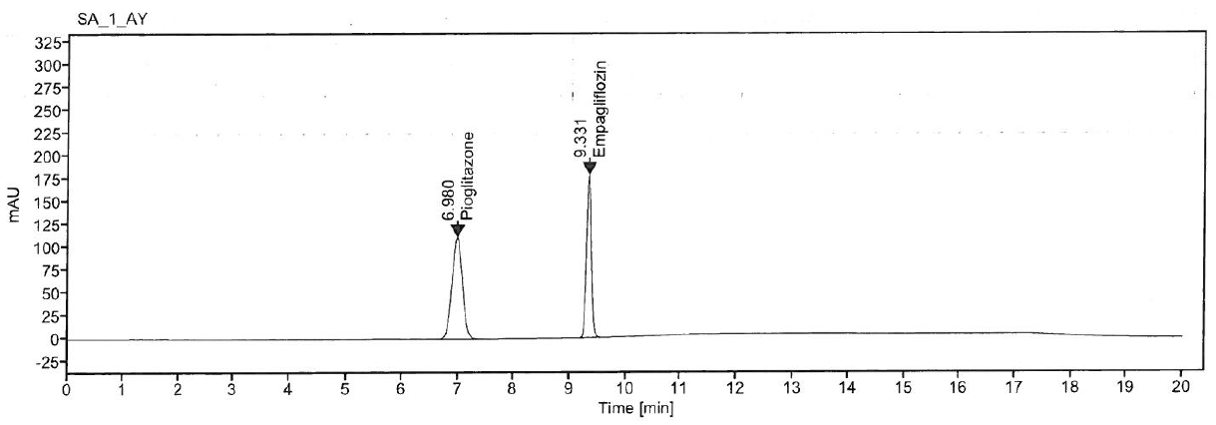

- Related substances
유연물질
Note: Use all HPLC grade solvents and rubber vial cap.
Note: HPLC 등급의 용매와 고무 바이알 마개를 사용한다.
Note: It is highly recommended to keep needle wash procedure with methanol.
Note: 메탄올로 니들 세척 절차를 수행하는 것을 권고한다.
Note: Inject blank at least twice before standard injection.
Note: 표준액 주입 전 최소 2회 공시험액을 주입한다.
Note: Injection blank before bracketing standard solution.
Note: 브라켓팅 표준액 주입 전 공시험액을 주입한다.
Note: After analysis, wash the column with 50 % acetonitrile for 2 hours.
Note: 분석 후, 50% 아세토니트릴로 2시간 동안 칼럼을 세척한다.

  - Test information
시험 정보
    - Standard
표준품
STD Name | Grade
Pioglitazone hydrochloride | working standard or reference standard
Empagliflozin | working standard or reference standard
    - Reagent
시약
Reagent | Grade | Manufacturer | Cat. No. | Tracking No.
Potassium phosphate monobasic | ACS | Thermo scientific | 424200025 | SP131
Ortho-phosphoric acid | ACS | Merck | 100573 | LP012
Hydrochloric acid | EP | SAMCHUN | H1471 | LH001
Acetonitrile | HPLC | J.T.Baker | 9017-88 | LA037
Methanol | HPLC | J.T.Baker | 9093-88 | LM035
Note : Use reagent of manufacturer in the above table or equivalent grade.
Note : 위의 표에 있는 제조처의 시약을 사용하거나 이와 동등한 grade를 사용한다.

    - Solution stability
용액안정성
Solution | Store condition and periods
Mobile phase | Stable for 11 days at RT (15 - 25 °C).  실온(15 - 25 °C)에서 11 일간 안정하다.
Standard solution and Sample solution | Stable for 3 days at RT (15 - 25 °C) and Ref (2 - 8 °C)  실온(15 - 25 °C) 및 냉장(2 - 8 °C)에서 3 일간 안정하다.
  - Buffer preparation
완충액 조제
    - Weigh and transfer about 1.36 g of Potassium phosphate monobasic into 1000 mL Milli-Q-water. Adjust the pH 2.0 ± 0.02 with ortho-phosphoric acid.
제일인산칼륨 약 1.36 g을 물 1000 mL에 넣는다. 오르토인산으로 pH 2.0 ± 0.02로 조정한다.
  - Mobile phase A preparation
이동상 A조제
    - Mix buffer solution and acetonitrile in the ratio of 800:200 v/v, respectively.
완충액과 아세토니트릴를 각각 800 : 200 v/v 비율로 혼합한다.
  - Mobile phase B preparation
이동상 B조제
    - Mix buffer solution, acetonitrile and methanol in the ratio of 400:400:200 v/v/v, respectively.
완충액, 아세토니트릴 및 메탄올을 각각 400:400:200 v/v/v 비율로 혼합한다.
  - 0.1 N hydrochloric acid preparation
0.1 N 염산 조제
    - Dilute 8.5 mL of hydrochloric acid with water to 1000 mL.
염산 8.5 mL를 물로 희석하여 1000 mL로 한다.
  - Diluent preparation
희석액 조제
    - Mix 0.1 N hydrochloric acid and acetonitrile in the ratio of 700 : 300 v/v, respectively.
0.1 N 염산 및 아세토니트릴을 각각 700 : 300 v/v 비율로 혼합한다.
  - Pioglitazone standard stock solution preparation
피오글리타존 표준원액 조제
    - Accurately weigh and transfer about 26.6 mg of Pioglitazone hydrochloride standard into a 100 mL volumetric flask, then dissolve in and dilute to volume with diluent and mix well. Sonicate, if necessary to dissolve.
피오글리타존염산염 표준품 약 26.6 mg을 정확히 달아 100 mL 용량플라스크에 넣은 다음, 희석액으로 녹이고 표선하여 잘 섞는다. 필요한 경우 초음파 처리하여 녹인다.
  - Empagliflozin standard stock solution preparation
엠파글리플로진 표준원액 조제
    - Accurately weigh and transfer about 20 mg of Empagliflozin standard into a 100 mL volumetric flask, then dissolve in and dilute to volume with diluent and mix well. Sonicate, if necessary to dissolve.
엠파글리플로진 표준품 약 20 mg을 정확히 달아 100 mL 용량플라스크에 넣고, 희석액으로 녹이고 표선하여 잘 섞는다. 필요한 경우 초음파 처리하여 녹인다.
  - Standard solution preparation
표준액 조제

    - 30 mg/25 mg
30 밀리그램/25 밀리그램
Pipette 2 mL of Pioglitazone standard stock solution and 2 mL of Empagliflozin standard stock solution into 200 mL volumetric flask and dilute to volume with diluent and mix well.
피오글리타존 표준원액 2 mL 및 엠파글리플로진 표준원액 2 mL를 200 mL 용량 플라스크에 넣고 희석액으로 표선하고 잘 섞는다.
    - 30 mg/10 mg
30 밀리그램/10 밀리그램
Pipette 2 mL of Pioglitazone standard stock solution and 1 mL of Empagliflozin standard stock solution into 200 mL volumetric flask and dilute to volume with diluent and mix well.
피오글리타존 표준원액 2 mL 및 엠파글리플로진 표준원액 1 mL를 200 mL 용량 플라스크에 넣고 희석액으로 표선하고 잘 섞는다.
    - 15 mg/25 mg
15 밀리그램/25 밀리그램
Pipette 1 mL of Pioglitazone standard stock solution and 2 mL of Empagliflozin standard stock solution into 200 mL volumetric flask and dilute to volume with diluent and mix well.
피오글리타존 표준원액 1 mL 및 엠파글리플로진 표준원액 2 mL를 200 mL 용량 플라스크에 넣고 희석액으로 표선하고 잘 섞는다.
    - 15 mg/10 mg
15 밀리그램/10 밀리그램
Pipette 1 mL of Pioglitazone standard stock solution and 1 mL of Empagliflozin standard stock solution into 200 mL volumetric flask and dilute to volume with diluent and mix well.
피오글리타존 표준원액 1 mL 및 엠파글리플로진 표준원액 1 mL를 200 mL 용량 플라스크에 넣고 희석액으로 표선하고 잘 섞는다.
  - Sample solution preparation
검액 조제

    - 30 mg/25 mg and 15 mg/25 mg
30 밀리그램/25 밀리그램 및 15 밀리그램/25 밀리그램
      - Weigh and crush not less than 20 tablets to a fine powder in mortar with pestle.
20정 이상의 무게를 측정하고 유발에 넣고 갈아 가루로 한다.
      - Accurately weigh and transfer the tablet powder equivalent to 100 mg of Empagliflozin, transfer into 100 mL volumetric flask. (30/25 mg: 1483.2 mg, 15/25 mg: 1071.2 mg)
엠파글리플로진 100 mg에 해당하는 정제 분말을 정확하게 달아 100 mL 용량플라스크에 넣는다. (30/25 밀리그램: 1483.2 mg, 15/25 밀리그램: 1071.2 mg)
      - Add 70 mL of diluent and sonicate for 20 min with intermediate shaking. Allow the flask cool to room temperature and dilute to volume with diluent and mix well.
희석액 70 mL를 더하고 중간에 흔들어주며 20분간 초음파 처리한다. 플라스크를 실온으로 방냉한 후 희석액으로 표선하고 잘 섞는다.
      - Centrifuge this solution at 5000 rpm for 10 minutes or filter through 0.45 μm PVDF (Hyundai micro), 0.45 μm Nylon (Hyundai micro) or 0.45 μm PTFE (Hyundai micro) syringe filter.
이 용액을 5000 rpm에서 10분간 원심분리하거나, 0.45 μm PVDF (Hyundai micro), 0.45 μm Nylon (Hyundai micro) 또는 0.45 μm PTFE (Hyundai micro) 시린지 필터로 여과한다.
    - 30 mg/10 mg and 15 mg/10 mg
30 밀리그램/10 밀리그램 및 15 밀리그램/10 밀리그램
      - Weigh and crush not less than 20 tablets to a fine powder in mortar with pestle.
20정 이상의 무게를 측정하고 유발에 넣고 갈아 가루로 한다.
      - Accurately weigh and transfer the tablet powder equivalent to 50 mg of Empagliflozin, transfer into 100 mL volumetric flask. (30/10 mg: 1339.0 mg, 15/10 mg: 1030.0 mg)
앰파글리플로진 50 mg에 해당하는 정제 분말을 정확하게 달아 100 mL 용량플라스크에 넣는다. (30/10 밀리그램: 1339.0 mg, 15/10 밀리그램: 1030.0 mg)
      - Add 70 mL of diluent and sonicate for 20 min with intermediate shaking. Allow the flask cool to room temperature and dilute to volume with diluent and mix well.
희석액 70 mL를 더하고 중간에 흔들어주며 20분간 초음파 처리한다. 플라스크를 실온으로 방냉한 후 희석액으로 표선하고 잘 섞는다.
      - Centrifuge this solution at 5000 rpm for 10 minutes or filter through 0.45 μm PVDF (Hyundai micro), 0.45 μm Nylon (Hyundai micro) or 0.45 μm PTFE (Hyundai micro) syringe filter.
이 용액을 5000 rpm에서 10분간 원심분리하거나, 0.45 μm PVDF (Hyundai micro), 0.45 μm Nylon (Hyundai micro) 또는 0.45 μm PTFE (Hyundai micro) 시린지 필터로 여과한다.

  - Chromatographic System
크로마토그래픽 시스템
Wavelength | 230 nm UV detector
Column | Inertsil ODS-3 C18, 4.6 x 250 mm, 3μm
Column Temperature | 45 °C
Flow rate | 0.7 mL / minute
Injection volume | 10 µL
Run time | 120 minutes
Sampler Temperature | 25 °C
Needle wash | Methanol
Gradient program | Time (min) Mobile phase A Mobile phase B  0 100 0  25 100 0  40 70 30  60 50 50  80 20 80  100 20 80  105 100 0  120 100 0

  - Procedure
절차
    - Inject the following solutions as mentioned below.
아래 설명된 대로 용액을 주입한다.
Solution | Injection No.
Blank solution (Diluent) | 2¹⁾
Standard solution | 3
Sample solution | 1
Blank solution (Diluent, 100 µL) | 2
Bracketing (Standard solution) | 1
- Blank solution can be injected more for stabilization.
공시험액은 안정화를 위해 추가적으로 주입될 수 있다.
  - System Suitability
시스템 적합성
    - The tailing factor of Pioglitazone and Empagliflozin peak from the replicate standard injections should not be more than 2.0.
표준액 반복 주입에 대한 피오글리타존 및 엠파글리플로진 피크의 대칭계수는 2.0 이하이다.
    - The relative standard deviation for peak areas of Pioglitazone and Empagliflozin for three replicate injections of standard solution should not be more than 10.0 %.
표준액 3회 반복주입에 대한 피오글리타존 및 엠파글리플로진 피크 면적의 상대표준편차는 10.0 % 이하이다.
    - The relative standard deviation for peak areas Pioglitazone and Empagliflozin for three replicate injections of standard solution and bracketing should not be more than 10.0 %.
표준액 3회 반복주입 및 브라켓팅에 대한 피오글리타존 및 엠파글리플로진 피크 면적의 상대표준편차는 10.0 % 이하이다.

  - Calculation
계산
    - 30 mg/25 mg
30 밀리그램/25 밀리그램
% of related impurities in the portion of tablets | = | A_{T} x Ws x 2 x Aw x 100 x P
 |  | As x 100 x 200 x W_{T} x L

A_{S} : Average peak area of Empagliflozin from the standard solution
표준액에서 엠파글리플로진 피크의 평균 면적
A_{T} : Peak area of unknown impurity in the sample solution
검액에서 미지 유연물질 피크면적
Ws : Weight of Empagliflozin standard taken in mg.
취한 엠파글리플로진 표준품의 무게 (mg)
W_{T} : Weight of sample powder taken in mg.
취한 검체 가루의 무게 (mg)
Aw : Average weight of the tablet in mg.
정제의 평균 무게 (mg)
P : Potency of the standard as Empagliflozin, on as is basis
엠파글리플로진 표준품의 함량, As is basis
L : Label claim of the tablets in mg as Empagliflozin
1정 중 엠파글리플로진 표시량 (mg)

    - 30 mg/10 mg and 15 mg/10 mg
30 밀리그램/10 밀리그램 및 15 밀리그램/10 밀리그램
% of related impurities in the portion of tablets | = | A_{T} x Ws x 1 x Aw x 100 x P
 |  | As x 100 x 200 x W_{T} x L

A_{S} : Average peak area of Empagliflozin from the standard solution
표준액에서 엠파글리플로진 피크의 평균 면적
A_{T} : Peak area of unknown impurity in the sample solution
검액에서 미지 유연물질 피크면적
Ws : Weight of Empagliflozin standard taken in mg.
취한 엠파글리플로진 표준품의 무게 (mg)
W_{T} : Weight of sample powder taken in mg.
취한 검체 가루의 무게 (mg)
Aw : Average weight of the tablet in mg.
정제의 평균 무게 (mg)
P : Potency of the standard as Empagliflozin, on as is basis
엠파글리플로진 표준품의 함량, As is basis
L : Label claim of the tablets in mg as Empagliflozin
1정 중 엠파글리플로진 표시량 (mg)
    - 15 mg/25 mg
15 밀리그램/25 밀리그램
% of related impurities in the portion of tablets | = | A_{T} x Ws x 1 x Aw x 100 x P
 |  | As x 100 x 200 x W_{T} x L

A_{S} : Average peak area of Pioglitazone from the standard solution
표준액에서 피오글리타존 피크의 평균 면적
A_{T} : Peak area of unknown impurity in the sample solution
검액에서 미지 유연물질 피크면적
Ws : Weight of Pioglitazone hydrochlride standard taken in mg.
취한 피오글리타존염산염 표준품의 무게 (mg)
W_{T} : Weight of sample powder taken in mg.
취한 검체 가루의 무게 (mg)
Aw : Average weight of the tablet in mg.
정제의 평균 무게 (mg)
P : Potency of the standard as Pioglitazone hydrochloride, on as is basis
피오글리타존염산염 표준품의 함량, As is basis
L : Label claim of the tablets in mg as Pioglitazone
1정 중 피오글리타존 표시량 (mg)
  - LOD (%) and LOQ (%) Information
LOD(%) 및 LOQ(%) 정보
Name | Strength | LOD (%) | LOQ (%)
Pioglitazone | 15/25 mg | 0.003038 | 0.01109
Empagliflozin | 30/25 mg | 0.002398 | 0.007968
 | 30/10 mg, 15/10 mg | 0.004797 | 0.01593
  - Chrmatogram
크로마토그램
Solution | Chromatogram
Blank solution | 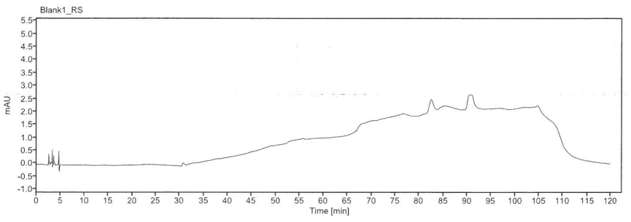
Standard solution | 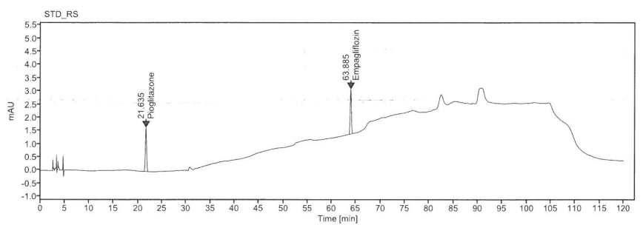
Sample solution | 